ИНСТРУКЦИЯ ПО ОФОРМЛЕНИЮ ПЕРЕВОЗКИ Симферополь – Ош (через Анапу) для АСБ «СИРЕНА-ТРЭВЕЛ»
1. При бронировании перевозки Симферополь – Ош (через Анапу) необходимо:
1СИПОШШ2910-У6>
выбрать для бронирования рейсы У6-9995 Симферополь – Анапа и У6-2491 Анапа-ОШ,
Подклассы для бронирования выбираются O,W,A,E.
Бронировать места можно через ОЦ или же через наличие мест пример запроса
03WW1
2. Вводим данные пассажира
ОБЯЗАТЕЛЬНО ИНФОРМИРОВАТЬ, ЧТО НА УЧАСТКЕ: Симферополь-Керчь-Анапа(Анапа-Керчь-Симферополь) перевозка будет на автобусе. Пассажир обращается за уточнением к представителю авиакомпании «Уральские Авиалинии» в аэропорту Симферополя для получения полной информации, где находится автобус.
3.Тарификация автоматическая ТМ

4. Оформляем билет ПБ.
Перевозка также может быть оформлена и на маршруте Ош-Анапа-Симферополь
( рейс У62492 –У69996)

ИНСТРУКЦИЯ ПО ОФОРМЛЕНИЮ ПЕРЕВОЗКИ Симферополь – Ош (через Анапу) для GDS «AMADEUS»
1. При бронировании перевозки Симферополь – Ош (через Анапу) необходимо:
AN29OCTSIPOSS/AU6
выбрать для бронирования рейсы У6-9995 Симферополь – Анапа и У6-2491 Анапа-ОШ,
Подклассы для бронирования выбираются O,W,A,E.
Бронируем места командой SS1WW3
2. Вводим данные пассажира
ОБЯЗАТЕЛЬНО ИНФОРМИРОВАТЬ, ЧТО НА УЧАСТКЕ: Симферополь-Керчь-Анапа(Анапа-Керчь-Симферополь) перевозка будет на автобусе. Пассажир обращается за уточнением к представителю авиакомпании «Уральские Авиалинии» в аэропорту Симферополя для получения полной информации, где находится автобус.
3.Тарификация автоматическая FXP
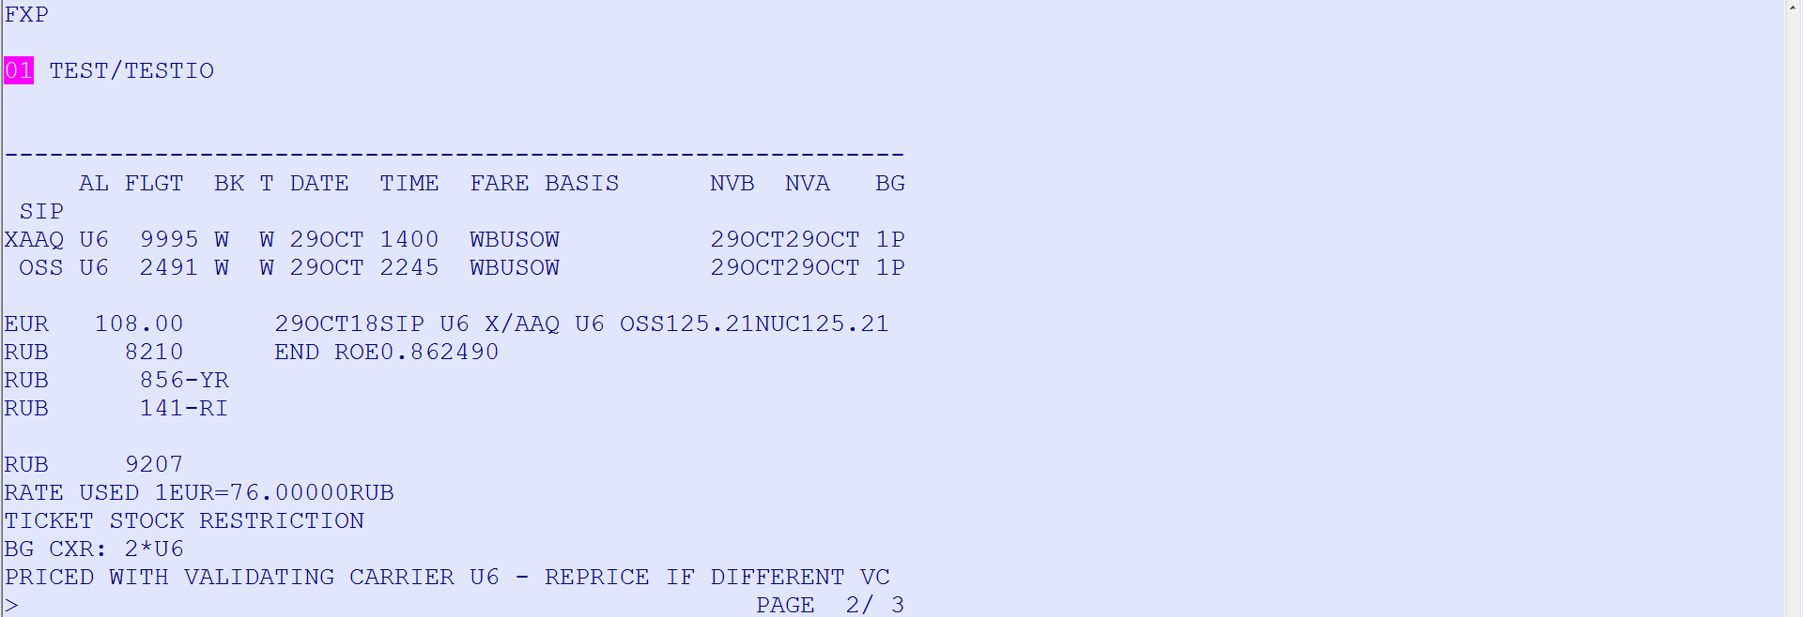
4. Оформляем билет TTP.
Перевозка также может быть оформлена и на маршруте Ош-Анапа-Симферополь
( рейс У62492 –У69996)

